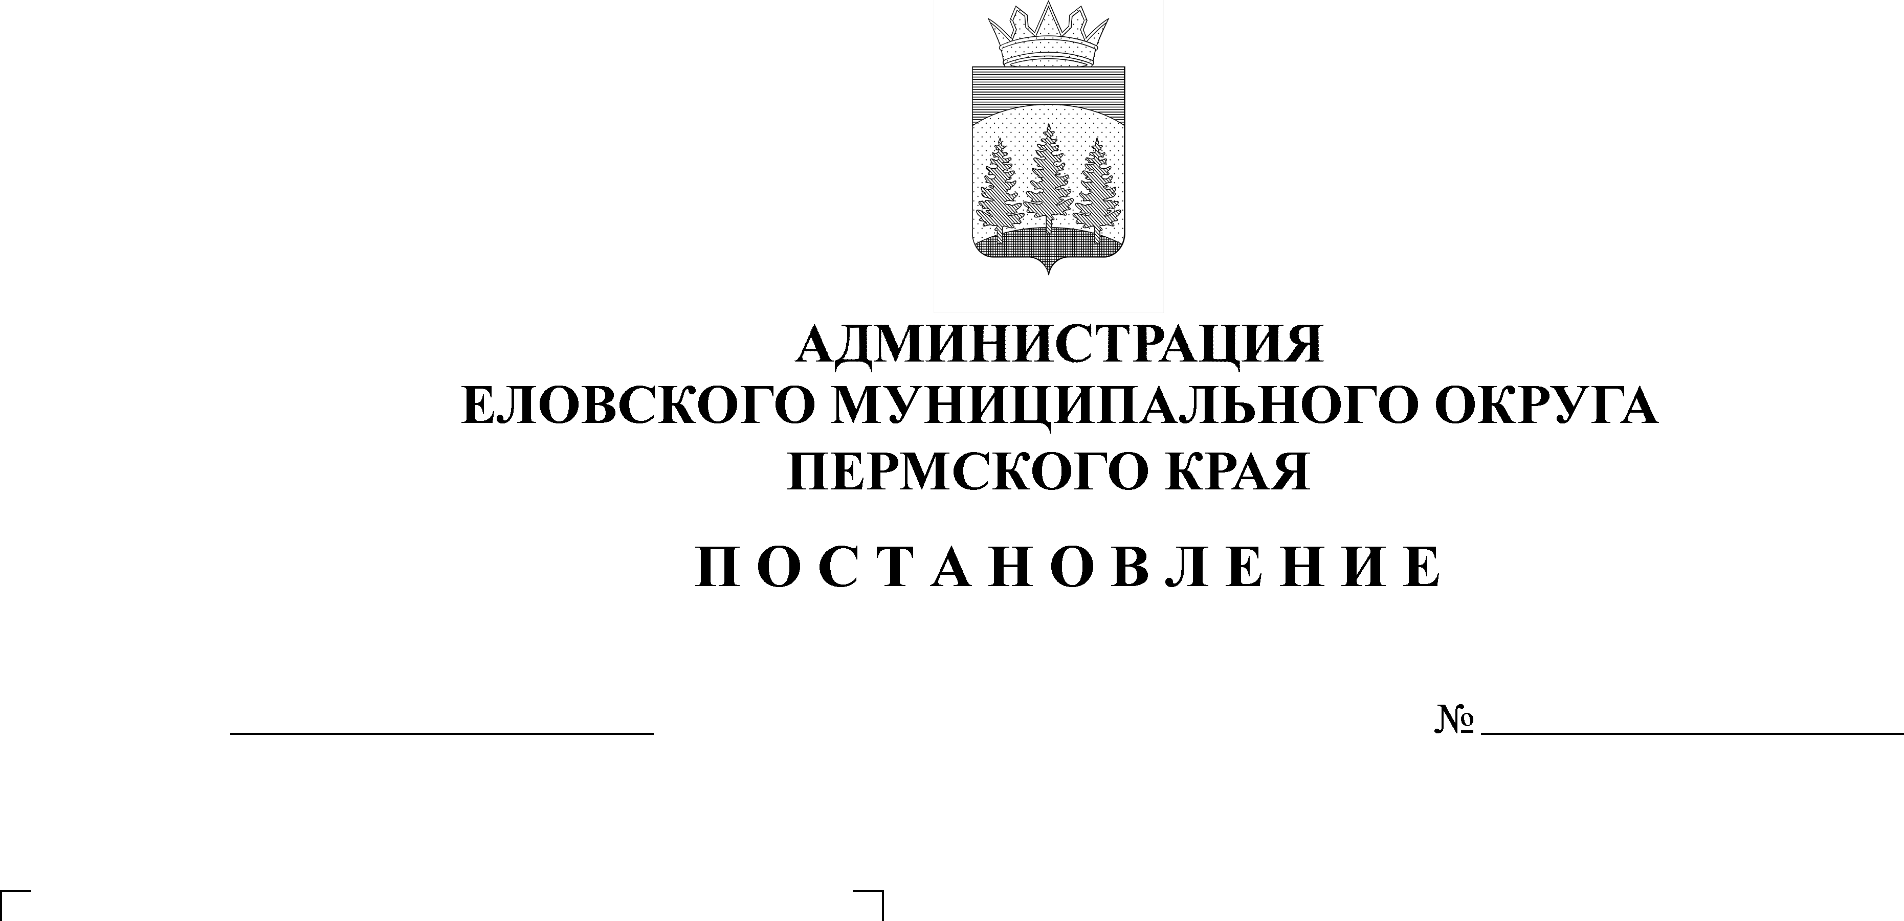
Об утверждении Положения о подготовке и поддержании в готовности необходимых сил и средств, для защиты населения и территорий Еловского муниципального округа Пермского края от чрезвычайных ситуаций природного и техногенного характера
639-п
21.12.2021

В соответствии со статьей 11 Федерального Закона от 21 декабря 1994 г. № 68-ФЗ «О защите населения и территорий от чрезвычайных ситуаций природного и техногенного характера», Закона Пермского края от 12 марта 2007 г. № 12-ПК «О защите населения и территорий Пермского края от чрезвычайных ситуаций природного и техногенного характера», с пунктом 2 Постановления Правительства Пермского края от 19 ноября 2010 г. № 920-п «Об утверждении Положения о подготовке и содержании в готовности необходимых сил и средств для защиты населения и территорий Пермского края от чрезвычайных ситуаций природного и техногенного характера межмуниципального и регионального характера», в целях упорядочения подготовки и содержания в готовности необходимых сил и средств для защиты населения и территории Еловского муниципального округа Пермского края от чрезвычайных ситуаций природного и техногенного характера
Администрация Еловского муниципального округа Пермского края ПОСТАНОВЛЯЕТ:
1. Утвердить прилагаемое Положение о подготовке и поддержании в готовности необходимых сил и средств, для защиты населения и территорий Еловского муниципального округа Пермского края от чрезвычайных ситуаций природного и техногенного характера (далее по тексту – Положение).
2. Рекомендовать руководителям организаций, расположенных в границах Еловского муниципального округа Пермского края организовать и обеспечить подготовку и содержание в готовности необходимых сил и средств, для защиты населения и территорий Еловского муниципального округа Пермского края от чрезвычайных ситуаций природного и техногенного характера в соответствии с Положением.
3. Признать утратившим силу постановление администрации Еловского района Пермского края от 19 апреля 2018 г. № 93-п «Об утверждении Положения о подготовке и поддержании в готовности необходимых сил и средств для защиты населения и территорий Еловского муниципального района от чрезвычайных ситуаций природного и техногенного характера».
4. Настоящее Постановление обнародовать на официальном сайте газеты «Искра Прикамья» и официальном сайте Еловского муниципального округа Пермского края.
5. Контроль за исполнением Постановления оставляю за собой.

И.о. главы администрации Еловского
муниципального округа Пермского края Е.В. Кустов

УТВЕРЖДЕНО
постановлением
Администрации Еловского муниципального округа Пермского края
от 21.12.2021 № 639-п

ПОЛОЖЕНИЕ
о подготовке и поддержании в готовности необходимых сил и средств, для защиты населения и территорий Еловского муниципального округа Пермского края от чрезвычайных ситуаций природного и техногенного характера
1. Настоящее Положение определяет порядок создания, подготовки и поддержания в готовности на территории Еловского муниципального округа Пермского края сил и средств, предназначенных для предупреждения и ликвидации чрезвычайных ситуаций природного и техногенного характера (далее - ЧС), их финансового и материально-технического обеспечения.
2. Силами, предназначенными для предупреждения и ликвидации чрезвычайных ситуаций, являются силы организаций, расположенных на территории Еловского муниципального округа Пермского края, созданные в установленном порядке.
3. Организации обязаны обеспечивать создание, подготовку и поддержание в готовности к применению сил и средств, предупреждения и ликвидации чрезвычайных ситуаций, осуществлять подготовку работников организаций в области защиты от чрезвычайных ситуаций.
4. Поддержание органов управления, сил и средств, предназначенных для ликвидации чрезвычайных ситуаций (далее по тексту – силы и средства), в готовности к действиям по предупреждению и ликвидации чрезвычайных ситуаций обеспечит:
устойчивое управление силами и средствами в кризисных ситуациях;
готовность сил и средств, для защиты населения и территорий от ЧС;
повышение устойчивости функционирования организаций в чрезвычайных ситуациях;
оперативность реагирования и эффективность проведения аварийно-спасательных и других неотложных работ при ликвидации ЧС;
максимальное снижение потерь среди населения при ЧС.
5. Подготовка органов управления, сил и средств, предназначенных для предупреждения и ликвидации ЧС, предусматривает:
осуществление подготовки органов управления и сил, предназначенных для предупреждения и ликвидации ЧС;
повышение готовности сил и средств к выполнению стоящих перед ними задач в ходе ежегодно планируемых и проводимых командно-штабных, тактико-специальных и комплексных учений и тренировок;
обеспечение специальным имуществом и техникой, исходя из возложенных задач по предупреждению и ликвидации ЧС.
6. Организация и порядок выполнения мероприятий по предупреждению и ликвидации ЧС определяется планами действий по предупреждению и ликвидации ЧС.
7. Основные принципы защиты населения и территории от ЧС:
мероприятия, направленные на предупреждение ЧС, а также на максимально возможное снижение размеров ущерба и потерь в случае их возникновения, проводятся заблаговременно;
планирование и осуществление мероприятий по защите населения и территории от ЧС проводятся с учетом экономических, природных и иных характеристик, особенностей территории и степени реальной опасности возникновения ЧС;
объем и содержание мероприятий по защите населения и территории от ЧС определяются, исходя из принципа необходимой достаточности и максимально возможного использования имеющихся сил и средств;
ликвидация ЧС осуществляется силами и средствами организаций, на территории которых сложилась чрезвычайная ситуация.
При недостаточности вышеуказанных сил и средств, в установленном законодательством Российской Федерации порядке, привлекаются силы и средства муниципального звена Еловского муниципального округа Пермского края территориальной подсистемы РСЧС Пермского края.
8. Проверка готовности сил и средств к проведению аварийно-спасательных и других неотложных работ при возникновении ЧС организуется администрацией Еловского муниципального округа Пермского края в пределах установленных полномочий.
Руководителями организаций проводятся проверки подчиненных им сил и средств.
9. Содержание сил и средств в готовности к действиям по предназначению достигается осуществлением комплекса мероприятий:
разработка и принятие нормативных правовых актов в области защиты населения и территории от ЧС;
разработка и ежегодная корректировка планов действий по предупреждению и ликвидации ЧС;
создание формирований и служб в организациях Еловского муниципального округа Пермского края и содержание их в готовности к действиям по предназначению;
осуществление в установленном порядке сбора и обмена информацией в области защиты населения и территории от ЧС, обеспечение своевременного оповещения и информирования населения об угрозе или возникновении ЧС;
осуществление финансирования мероприятий в области защиты населения и территории от ЧС;
подготовка населения к действиям в ЧС;
содействие устойчивому функционированию организаций в ЧС;
организация пропаганды знаний в области защиты населения и территории от ЧС.
10. Финансовое обеспечение установленных настоящим Положением мероприятий по созданию, подготовке и поддержанию в готовности необходимых сил и средств, предназначенных для предупреждения и ликвидации ЧС в границах (на территории) Еловского муниципального округа Пермского края, является расходным обязательством администрации Еловского муниципального округа Пермского края.
Организации всех форм собственности участвуют в ликвидации ЧС за счет собственных средств в порядке, установленном Правительством Российской Федерации.
11. Ответственность за нарушение законодательства Российской Федерации в области защиты населения и территорий от ЧС, создание условий и предпосылок к возникновению ЧС, непринятие мер по защите жизни и сохранению здоровья людей и других противоправных действий должностные лица и граждане Российской Федерации несут дисциплинарную, административную, гражданско-правовую и уголовную ответственность, а организации – административную и гражданско-правовую ответственность в соответствии с законодательством Российской Федерации и законодательством Пермского края.
12. Ликвидация ЧС осуществляется силами и средствами организаций, администрации Еловского муниципального округа Пермского края, на территории которой сложилась ЧС. При недостаточности вышеуказанных сил и средств в установленном законодательством Российской Федерации порядке привлекаются силы и средства Пермского края.

